Удаляем букву диска у OEM раздела
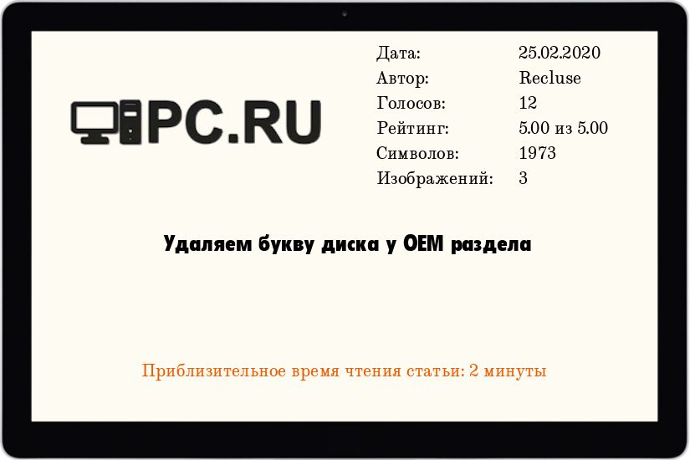
- Содержание статьи
  - Введение
  - Удаление буквы диска у OEM раздела через управление дисками
  - Удаление буквы диска у OEM раздела через командную строку
  - Удаление буквы диска у OEM раздела через diskpart
  - Комментарии к статье ( 1 шт )
  - Добавить комментарий
Введение
Иногда, в следствии различных действий, в списке разделов жесткого диска может появится небольшой раздел, который в "Управлении дисками" будет показываться как "Раздел изготовителя оборудования (OEM)".
Это может быть в следствии:
- При наличии нескольких операционных систем на одном компьютере;
- Обновления Windows 10 с версии 1709 до 1803;
- При выполнении каких-то других действий (например, присваивание разделу буквы) с уже существующим данным разделом.
Удалить букву с данного раздела можно одним из тремя способов.
Удаление буквы диска у OEM раздела через управление дисками
Данный способ сработает только в том случае, если данный раздел не является разделом системы, из под которой осуществляются данные действия.
- Открываем "Управление дисками":
  - В Windows 10 достаточно нажать правой кнопкой на меню Пуск и выбрать "Управление дисками".
  - В Windows 8/7/Vista/XP нужно нажать правой кнопкой мыши по значку Мой компьютер, и выбрать пункт "Управление", а в нем - "Запоминающие устройства - Управление дисками".
- Нажимаем правой кнопкой мыши на данном разделе;
- В появившемся контекстном меню выбираем пункт "Удалить том".
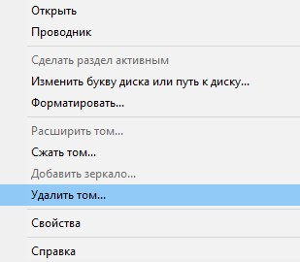
Если у Вас при нажатии правой кнопкой мыши на таком разделе диска показывает только пункт "Справка", то следующие два способа должны Вам помочь.
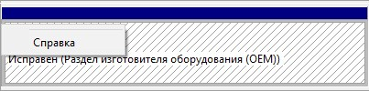
Удаление буквы диска у OEM раздела через командную строку
  - Запускаем "Командную строку" от имени администратора;
  - Выполняем в ней команду:
mountvol [БУКВА ДИСКА]: /D
где буква диска - это буква диска, после которой нужно обязательно написать двоеточие. В итоге команда должна выглядеть примерно так:
mountvol H: /D
где H - та самая буква OEM раздела.
Удаление буквы диска у OEM раздела через diskpart
Первым делом нужно запустить программу diskpart, это можно сделать как через командную строку, так и через меню Пуск, и через команду "Выполнить"...
diskpart
Запустится программа diskpart. В ней нужно выполнить команду:
list volume
И посмотреть на список дисков. Найдя там нужный раздел, необходимо запомнить его номер, и использовать в следующей команде:
select volume [НОМЕР РАЗДЕЛА]
где [НОМЕР РАЗДЕЛА] - это номер, который отобразила предыдущая команда list volume. Теперь, удаляем
remove letter=[БУКВА РАЗДЕЛА]

